Universidad de San Carlos de Guatemala

Facultad de Ingeniería

Lenguajes formales y de programación



**Práctica 1  
Manual de Usuario**

Joshua Estuardo Franco Equité

Carné: 201708845

Sección: B-

Manual de Usuario

**Requisitos del programa**

Para el correcto funcionamiento del programa es necesario tener cubiertos una serie de

requisitos, tanto hardware como software.

*Los requisitos previos de software instalado para poder ejecutar el programa serían:*

- Windows XP o superior

-.NET 3.5

*Los requisitos mínimos de hardware serían los siguientes*:

- Procesador, al menos, Pentium 166 MHz, PowerPC 160 MHz, o UltraSparc 166 MHz

- Al menos 512 MB de memoria RAM

***Aplicación***

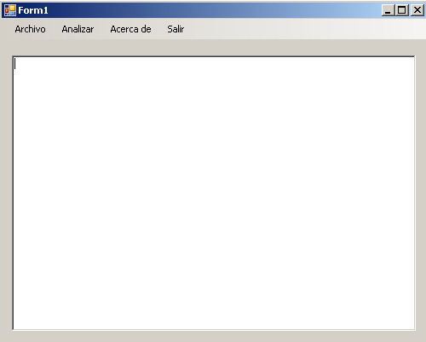

**Archivo:** Al presionar el botón “Archivo” se desplegará un menú con las siguientes opciones:

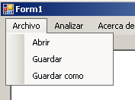

-**Abrir:** Abre un archivo ya existente, y muestra el contenido de este en el cuadro de texto.

-**Guardar:** Guarda el contenido del cuadro de texto en un archivo, si no se había guardado desplegará una ventana para elegir dónde y el nombre con el que se guardará el archivo.

-**Guardar como:** Abre la ventana para elegir la ubicación del archivo independientemente de si ya se está editando un archivo existente, creando uno nuevo cuando se confirma.

**Analizar:** Al presionar el botón “Analizar” con el cuadro de texto lleno con cualquier texto, mostrará una ventana donde se puede elegir la carpeta donde se generarán todos los reportes y gráficos.

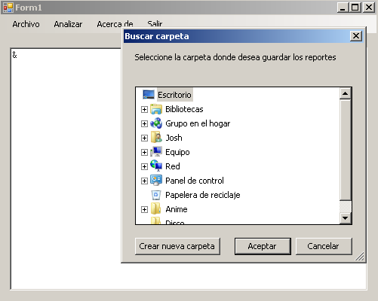

Si el código tiene elementos léxicos no reconocidos, producirá un archivo Errores.html donde mostrará una tabla con todos los caracteres que produjeron un error léxico.

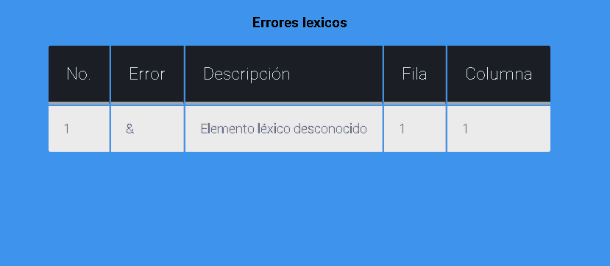

Si no existen errores léxicos coloreará dependiendo el tipo de elemento léxico que sea.

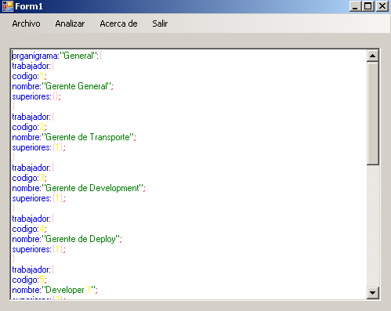

Además generará dos documentos html, el primero es “Tokens.html” el cual contiene una tabla con todos los tokens y sus atributos.

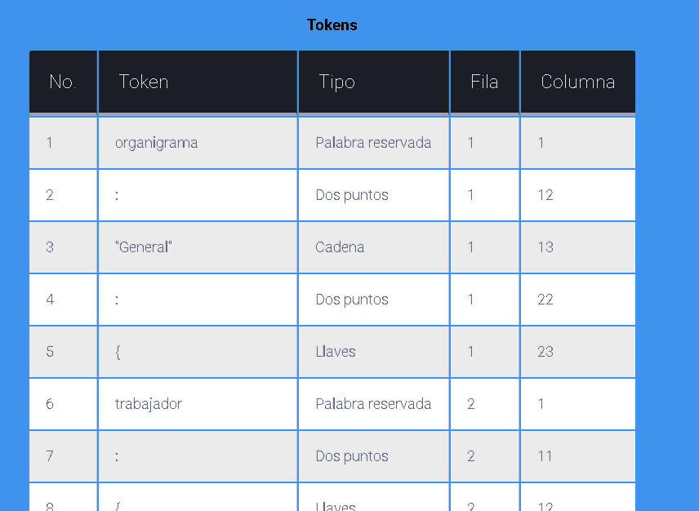

***Sintaxis:***

Este es un ejemplo de cómo llenar

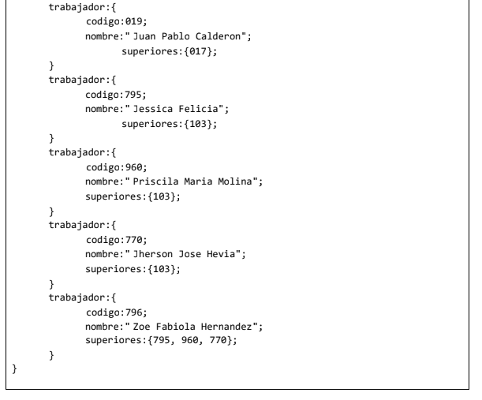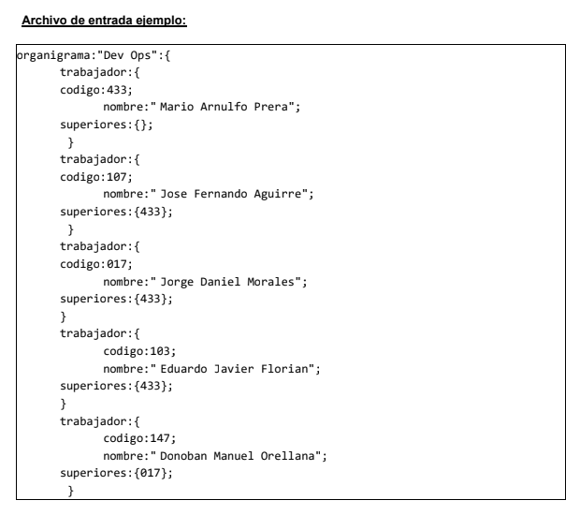

Y por último si se cumple la sintaxis recién ejemplificada, y existe al menos un organigrama, crea un documento “Organigramas.html” donde se muestran los gráficos creados con graphviz con su respectivo nombre.

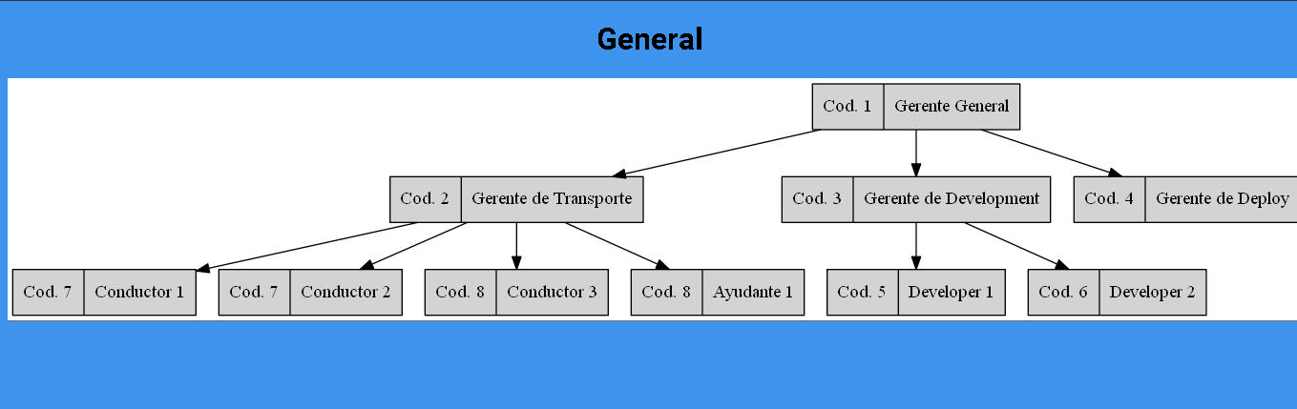

**Acerca de:** Al presionar el botón “Acerca de” muestra un cuadro de mensaje donde muestra los datos del desarrollador.

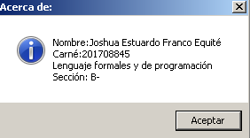

**Salir:** Al presionar el botón “Salir” se cerrará la ventana y se detendrá la ejecución del programa.